内部股票行情数据分析系统
软件需求规格说明书(SRS)

2025年05月19日

资料版本： V0.7
日 期： 2025年05月
密 级： 公开资料 内部资料 保密资料 机密资料
状 态： 初稿 讨论稿 发布

修改记录
日期 | 作者 | 版本 | 修改记录
2025-05-19 | 王学武 | 0.5 | 创建
2025-05-26 | 王学武 | 0.6 | 完善一期相关需求规格内容
2025-06-10 | 王学武 | 0.7 | 继续完善一期相关需求规格内容

审阅

姓名 | 时间 | 职位

目录

1. 需求简介 7
1.1. 目的 7
1.2. 范围 7
1.3. 名词解释 7
1.4. 运行环境 8
1.4.1. 硬件环境 8
1.4.2. 软件环境 8
2. 功能需求分析 9
2.1. 总体功能架构 9
2.2. 基本业务需求 10
2.2.1. 数据采集与入库 10
2.2.2. 数据服务与API 10
2.2.3. 前端业务流程 10
2.2.4. 管理后台 10
2.3. 基本业务规则 11
2.4. 前端(FE) 11
2.4.1. 行情模块 11
2.4.1.1. 首页行情 11
2.4.1.2. 涨跌幅榜 13
2.4.1.3. 全球指数（可选） 14
2.4.1.4. 期货/贵金属期权(可选) 14
2.4.2. 自选股模块 14
2.4.2.1. 自选列表展示 14
2.4.2.2. 自选股添加/删除 15
2.4.2.3. 自选列表排序 16
2.4.2.4. 自选股分组（可选） 17
2.4.3. 个股模块 17
2.4.3.1. 实时/延时行情 18
2.4.3.2. 分时图 19
2.4.3.3. K线图 20
2.4.3.4. 技术指标叠加 21
2.4.3.5. 财务数据 21
2.4.3.6. 新闻公告 22
2.4.3.7. 研报 23
2.4.3.8. 资金流向 24
2.4.3.9. 同类股票 25
2.4.3.10. 智能分析结果 25
2.4.4. 智能分析模块 26
2.4.4.1. 预测结果展示 27
2.4.4.2. 交易建议展示 28
2.4.4.3. 历史预测回顾 28
2.4.4.4. 选股策略 28
2.4.5. 资讯模块 28
2.4.5.1. 财经新闻列表 29
2.4.5.2. 新闻详情 29
2.4.5.3. 研报中心 30
2.4.5.4. 7x24快讯 30
2.4.6. 我的模块 30
2.4.6.1. 用户信息展示 30
2.4.6.2. 个人信息修改 30
2.4.6.3. 密码修改 30
2.4.6.4. 消息中心 30
2.4.6.5. 设置 30
2.4.6.6. 帮助与反馈 31
2.4.6.7. 关于我们 31
2.4.7. 全局功能 31
2.4.7.1. 用户登录 31
2.4.7.2. 用户注册 32
2.4.7.3. 退出登录 32
2.5. 后端（ADMIN）管理 33
2.5.1. 管理员认证 33
2.5.2. 用户管理 33
2.5.2.1. 功能需求 33
2.5.2.2. 业务流程 34
2.5.2.3. 页面原型 34
2.5.2.4. 数据元素 34
2.5.2.5. 业务规则 34
2.5.3. 数据源配置 34
2.5.4. 数据采集任务管理 34
2.5.5. 数据监控与告警 34
2.5.6. 预测模型管理 34
2.5.7. 系统日志 34
2.5.8. 内容管理 34
2.5.9. 系统公告发布 35
2.6. 后端API 35
2.6.1. 用户认证相关API 35
2.6.2. 用户信息管理API 35
2.6.2.1. 获取/更新用户信息 35
2.6.2.2. 用户搜索（管理端） 35
2.6.3. 自选股管理API 36
2.6.3.1. 获取自选股列表（含实时行情） 36
2.6.3.2. 添加/删除自选股 36
2.6.3.3. 自选股分组管理 36
2.6.4. 股票搜索API 37
2.6.5. 行情数据API 37
2.6.5.1. 获取市场主要指数 37
2.6.5.2. 获取行业板块行情 37
2.6.5.3. 批量获取股票实时行情 37
2.6.5.4. 获取股票列表（模糊搜索） 38
2.6.5.5. 获取A股涨跌幅/成交量/换手率排行榜 38
2.6.5.6. 获取单只股票实时行情 38
2.6.5.7. 获取单只股票分时数据 38
2.6.5.8. 获取K线（日/分钟）历史数据 39
2.6.5.9. 获取股票基本面最新财务摘要 39
2.6.5.10. 获取股票财务指标列表 39
2.6.5.11. 获取个股资金流向（今日/历史） 40
2.6.6. 历史行情API 40
2.6.6.1. 获取历史行情（分页） 40
2.6.6.2. 导出历史行情CSV 40
2.6.7. 个股信息API 41
2.6.8. 新闻公告API 41
2.6.9. 研报API 41
2.6.10. 板块/行业API 41
2.6.11. 技术指标计算API 41
2.6.12. 预测结果获取API 41
2.6.13. 交易建议获取API 41
2.6.14. 财经新闻API 41
2.6.15. 系统公告/消息API 41
2.7. 后端数据采集与存储 42
2.7.1. 数据采集功能 42
2.7.1.1. 每日股票基础数据采集 42
2.7.1.2. 股票资金流向数据采集 42
2.7.1.3. 股票分红配送数据采集 43
2.7.1.4. 股票龙虎榜数据采集 43
2.7.1.5. 股票大宗交易数据采集 44
2.7.1.6. 股票基本面数据采集 44
2.7.1.7. 行业资金流向数据采集 45
2.7.1.8. 概念资金流向数据采集 45
2.7.1.9. ETF数据采集 45
2.7.2. 数据源适配 46
2.7.3. 数据采集调度 46
2.8. 后端分析与预测 46
2.8.1. 技术指标计算服务 46
2.8.1.1. 技术指标计算引擎 46
2.8.1.2. 具体指标实现 47
2.8.2. 预测模型实现（可选） 51
2.8.3. 模型训练与评估（可选） 51
2.8.4. 预测/建议服务（可选） 51
3. 接口需求分析 51
3.1. 总体接口说明 51
3.2. 外部接口清单 53
4. 其他非功能需求 53
4.1. 性能需求 53
4.2. 安全性需求 53
4.3. 高可用性需求 53
4.4. 扩展性需求 53
4.5. 可维护性需求 54
4.6. 易用性需求 54
4.7. 兼容性需求 54
5. 附录 54

需求简介

目的
本次需求说明书旨在详细、清晰地描述内部股票行情数据分析统的软件需求，参考了主流股票交易分析APP或网站（如涨乐财富通、同花顺、东方财富网等）的功能布局和用户体验。本文档将作为项目开发、测试、部署和维护的指导，面向所有项目相关人员。

范围
本系统定位于面向个人投资者的股票分析与辅助决策平台，主要通过Web提供服务（可考虑移动端APP作为补充）。系统核心功能包括A股市场行情展示、个股深度信息、技术分析工具、基于模型的股票价格预测以及交易辅助建议。系统不包含实际的股票交易功能，仅提供分析和建议。

名词解释
序号 | 术语 | 说明
 | SRS | Software Requirements Specification（软件需求规格说明书）
 | UI | User Interface（用户界面）
 | UX | User Experience（用户体验）
 | API | Application Programming Interface（应用程序接口）
 | 行情数据 | 股票、基金、指数等的实时或延时交易数据。
 | A股 | 中国大陆注册的公司的股票，在中国大陆的证券交易所上市交易，以人民币计价。
 | 个股信息 | 特定股票的基本面、财务、公司、新闻等信息。
 | 技术指标 | 基于历史价格和交易量计算得出的分析工具（如MA, RSI, MACD等）。
 | K线 (Candlestick Chart) | 一种股票价格图表，显示一定周期内的开盘价、收盘价、最高价和最低价。
 | 交易建议 | 基于系统分析模型给出的买入、卖出或持有的参考建议。
 | 涨乐财富通 | 一款知名的股票交易分析APP，本文档参考其功能布局和用户体验。

运行环境

硬件环境
待补充。

软件环境
待补充。

功能需求分析

总体功能架构
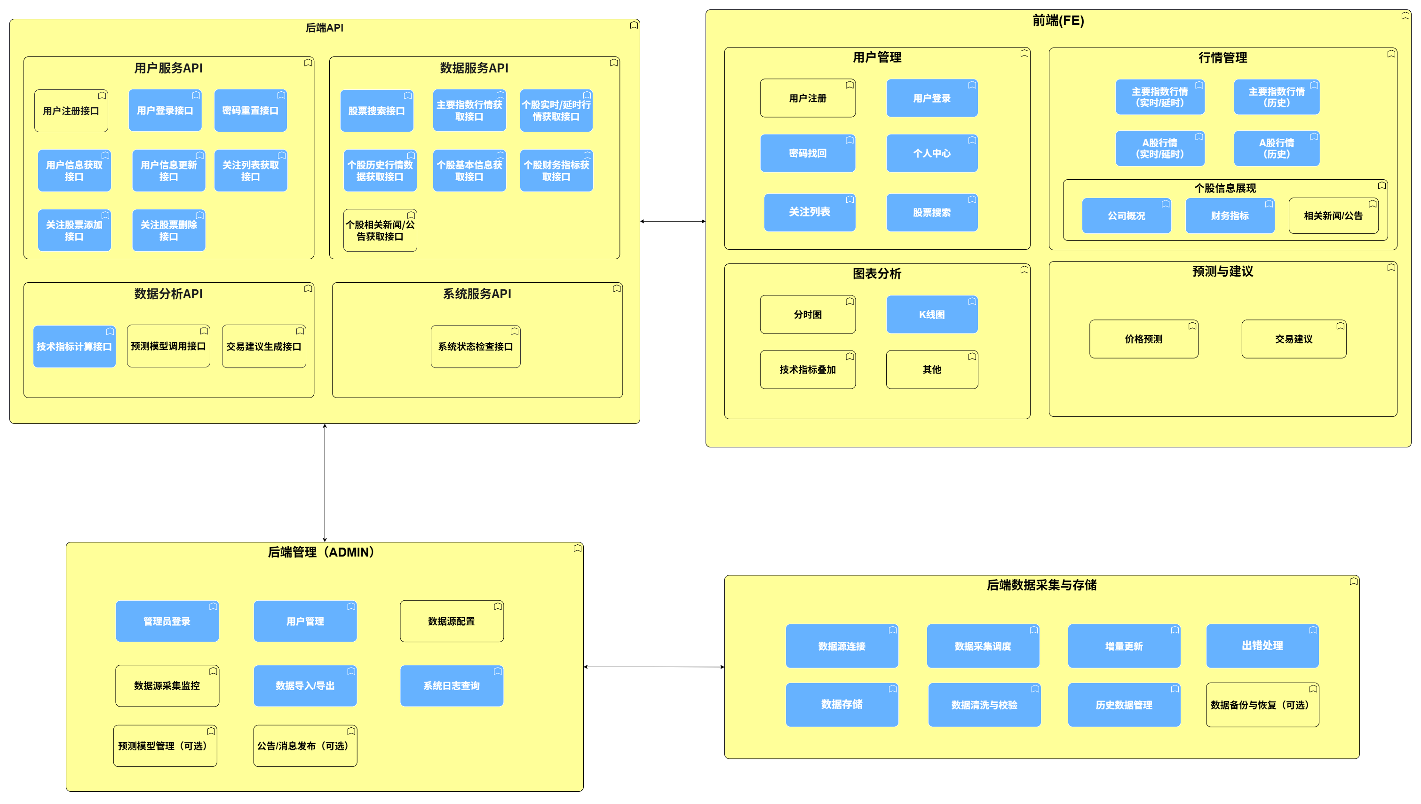
系统中主要包含了：前端、后端管理、后端 API、后端数据采集与存储等子系统。
前端(FE)：为普通用户提供股票行情、个股分析、资讯、智能预测、个人中心等功能的可视化界面。
后端管理(ADMIN)：为管理员提供用户管理、数据源配置、采集任务管理、日志监控、数据采集监控、数据导入/导出等功能。
后端API：实现用户服务API、数据服务API、数据分析API等功能。
后端数据采集与分析计算：实现数据采集、分析计算等核心逻辑。
其中上图中蓝色部分，为一期需重点关注并实现的功能。

基本业务需求

数据采集与入库
- 支持定时/手动采集A股、ETF、行业、概念等行情、资金流、财务、分红、龙虎榜等数据。
- 多数据源（akshare、tushare），采集前后均有数据完整性校验与异常重试。
- 采集数据经清洗、标准化后批量入库，表结构与API字段一致，主键唯一，重要字段加索引。
- 采集日志、异常、进度均有详细记录，便于追溯和监控。

数据服务与API
- FastAPI 提供 RESTful API，分为前台（/api/stock/xxx）和管理后台（/api/admin/xxx）两大类。
- 主要API包括：实时/历史行情、资金流向、财务指标、分红、龙虎榜、选股、策略回测、用户管理等。
- 支持分页、筛选、导出、权限校验（JWT+角色），所有接口有统一的异常处理和日志。
- 管理端API支持行情数据的增删查改、用户管理、系统配置、采集任务调度等。

前端业务流程
- 多页面应用（MPA），各页面通过fetch API与后端交互，数据渲染采用ECharts等可视化库。
- 主要页面：行情、分析、选股、资金流、财务、龙虎榜、用户中心、管理后台等。
- 支持实时刷新、分页、条件筛选、批量导出、个性化展示（如自选股、关注、分组）。
- 管理端支持用户、数据、系统、日志等管理，权限严格控制。

管理后台
- 支持定时/手动采集A股、ETF、行业、概念等行情、资金流、财务、分红、龙虎榜等数据。
- 多数据源（akshare、tushare），采集前后均有数据完整性校验与异常重试。
- 以多页面HTML+JS为主，功能包括用户管理、行情数据管理、系统配置、采集任务、日志监控等。
- 支持数据导出、批量操作、权限分级、操作日志、系统监控等。

基本业务规则
- - 采集任务支持全量/增量，失败自动重试，采集后校验数据完整性。
- - API接口RESTful风格，返回结构统一，参数校验严格，异常有详细提示。
- - 权限分级，敏感操作需二次验证，操作日志全记录。
- - 前端数据渲染需校验完整性，图表美观易读，批量操作需二次确认。
- - 数据库表结构与API字段一致，支持批量写入、事务、并发控制。
- - 日志分模块记录，异常自动报警，管理后台有系统监控与日志分析。

前端(FE)
前端是系统面向用户的展示和用户交互，主要通过调用后端API获取和提交数据。主要包含以下几个主要模块：

行情模块

首页行情
该模块提供各类市场的概览和详细行情列表。

功能需求
- 展示主要股票指数（沪深300、上证指数、深证成指等）的实时/延时行情、涨跌幅及热点股票。
- 热点板块、全球指数、期货/贵金属等扩展行情（可选）。

业务流程
前端页面加载时自动请求后端API获取主要指数和热点股票数据，定时刷新。用户可点击查看详情，支持自选添加。

页面原型
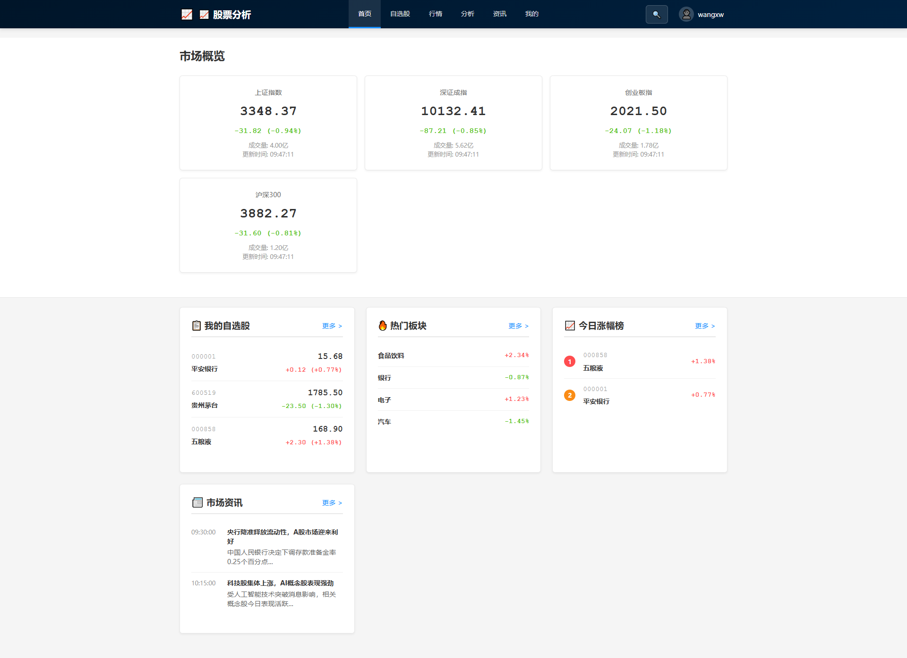

数据元素
待补充。

业务规则
- 数据需实时或准实时，各类数据刷新频率暂定5分钟一次。
- 异常时显示提示。
- 支持手动刷新。

功能需求
- 展示行业板块、概念板块的涨跌幅排名列表，点击可查看板块内个股。
- 沪深股票列表、涨跌幅排行、股票详情页。

业务流程
待补充。

页面原型
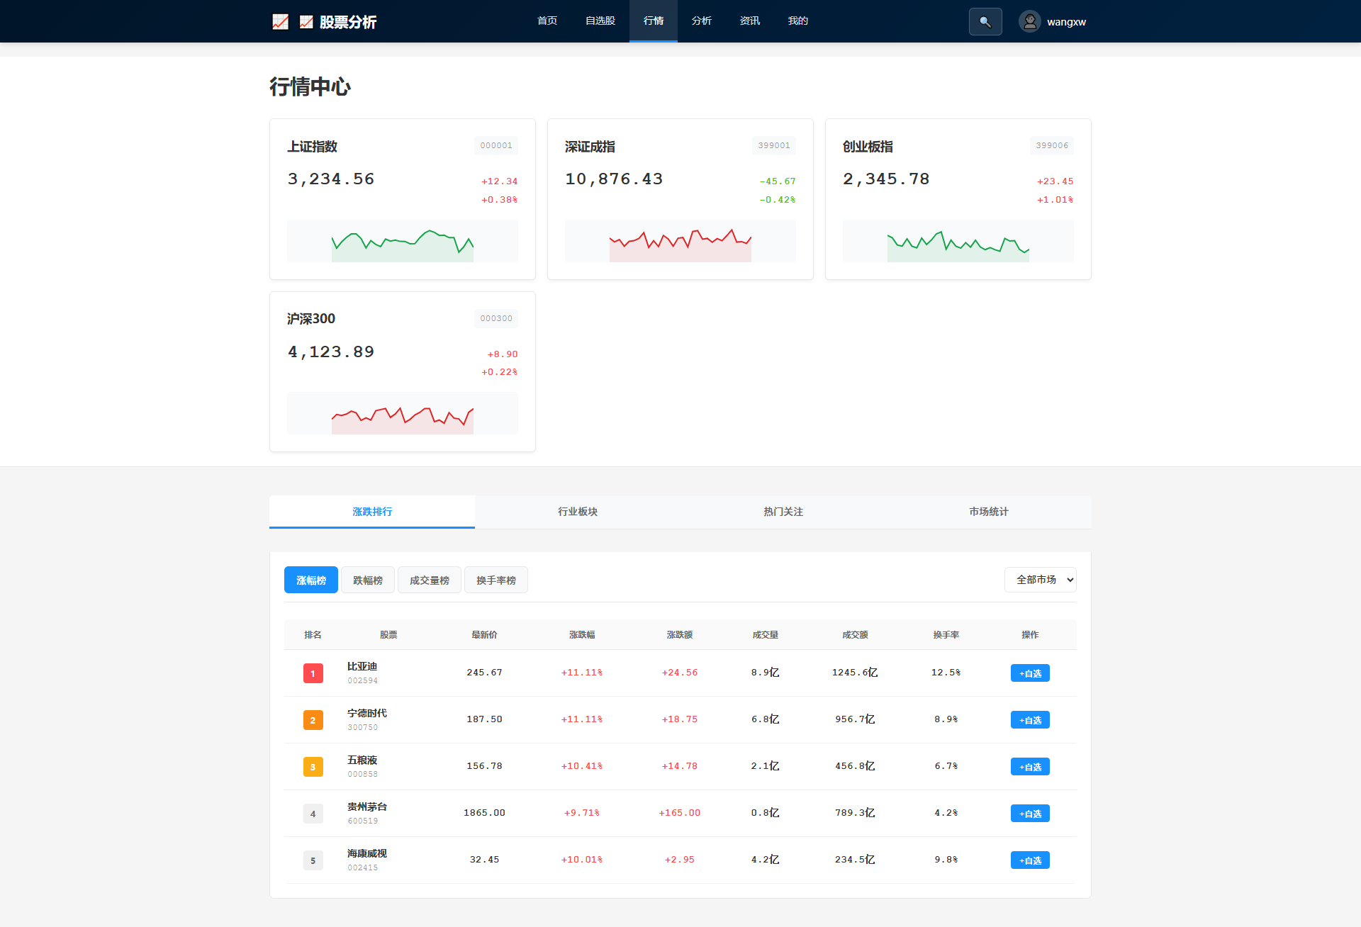

数据元素
待补充。

业务规则
待补充。

涨跌幅榜

功能需求
展示沪深京A股市场的涨跌幅榜、换手率榜、成交量榜等排名列表，支持可查看股票详情页面。

业务流程
用户可切换不同市场、排序方式，前端请求API分页获取数据，支持条件筛选和导出。

页面原型
待补充。

数据元素
待补充。

业务规则
分页、排序、筛选参数需校验，导出需权限校验（部分实现）。

全球指数（可选）
展示主要国际指数（如道琼斯、纳斯达克、恒生指数等）行情（可选）。

期货/贵金属期权(可选)
展示主要期货合约和贵金属等商品列表（可选）。

自选股模块
本模块管理用户关注的股票列表和展示功能。

自选列表展示

功能需求
展示主要股票指数（沪深300、上证指数、深证成指等）的实时/延时行情、涨跌幅。。

业务流程
用户登录后自动加载自选股列表，支持分组、排序、批量操作。

页面原型

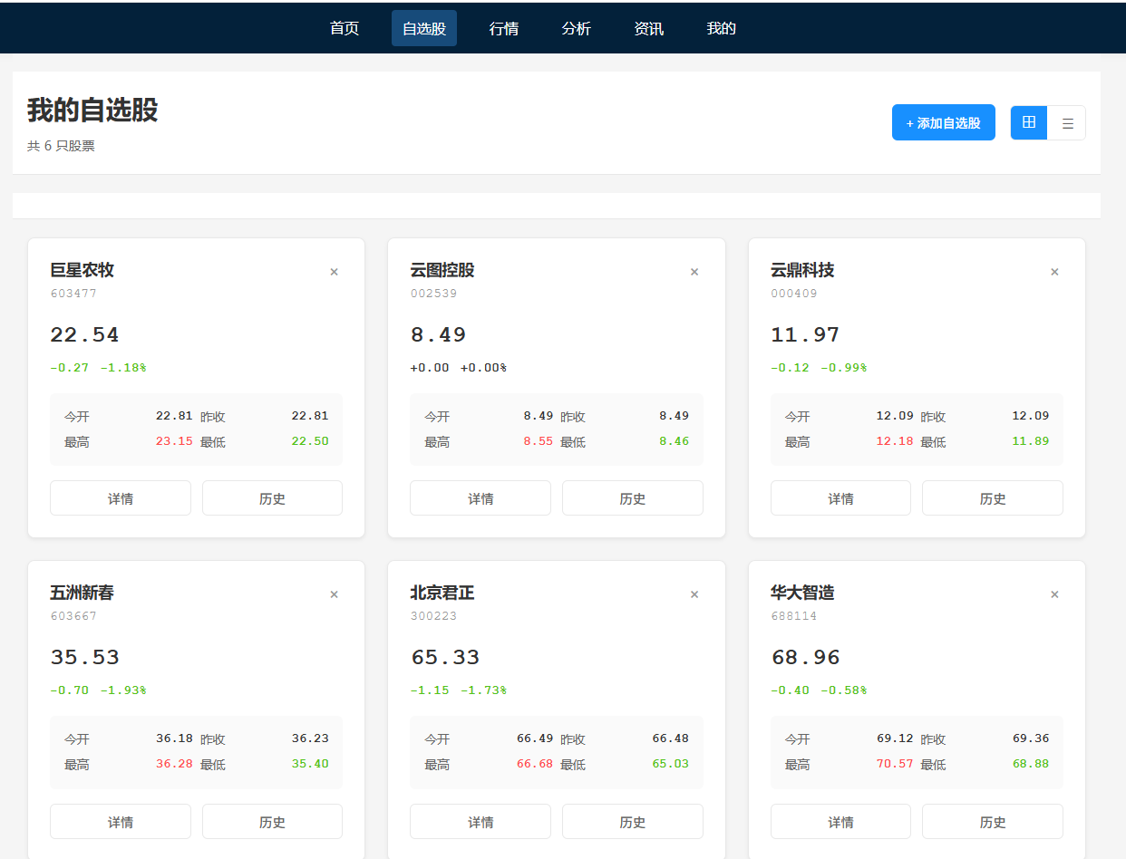

数据元素
待补充。

业务规则
自选股数据与用户绑定，操作需鉴权。

自选股添加/删除

功能需求
用户可以通过搜索功能或在股票页面将股票加入自选列表，自选列表可删除股票。

业务流程
待补充。

页面原型
待补充。

数据元素
待补充。

业务规则
- 点击“+ 添加自选股”按钮，会弹出“添加自选股”弹窗。
- 弹窗内有股票搜索输入框、分组选择、取消和添加按钮。
- 实现股票搜索功能，输入股票代码或名称时，实时从后端获取真实股票列表。
- 实现点击“添加”时，调用后端API（如POST /api/watchlist），添加自选股，参数包括当前登录用户ID、股票代码、名称、分组。
- 前端添加时，先检查本地/已加载的自选股列表是否已存在该股票。
- 添加成功后自动刷新自选股列表，失败会弹出提示。
- 后端唯一性校验，防止并发重复。

自选列表排序

功能需求
支持按涨跌幅、最新价等字段对自选列表进行排序。

业务流程
待补充。

页面原型
待补充。

数据元素
待补充。

业务规则
待补充。

自选股分组（可选）

功能需求
支持创建多个自选股分组（可选）。支持自定义分组（新建、删除、重命名分组），并在添加自选股时选择分组。

业务流程
待补充。

页面原型
待补充。

数据元素
待补充。

业务规则
- 新建分组：点击“新建分组”按钮，弹窗输入分组名，调用后端（ /api/watchlist/groups） 新建分组，自动刷新分组下拉和标签。
- 获取分组列表用于下拉选择，支持删除分组（删除时可选择是否同时删除该分组下所有自选股）。
- 删除分组：支持删除分组（含该分组下所有自选股），调用后端 /api/watchlist/groups DELETE。
- 分组下拉和标签均为动态渲染，和后端数据同步。

个股模块
本模块展示单个股票的详细信息和分析数据。通常通过搜索或列表点击项进入。
- 展示个股实时/延时行情、分时图、K线图（多周期）、技术指标（MA、MACD等）。
- 展示基本面数据、公告、研报、资金流向、同类股票推荐。
- 智能分析推荐：预测价格、评级、交易建议。

实时/延时行情

功能需求
在页面顶部展示个股的实时/延时行情（最新价、涨跌额、涨跌幅、开盘、最高、最低、昨收、成交量、成交额）及五档行情。

业务流程
进入个股页面自动请求实时行情，定时刷新，异常时提示。

页面原型
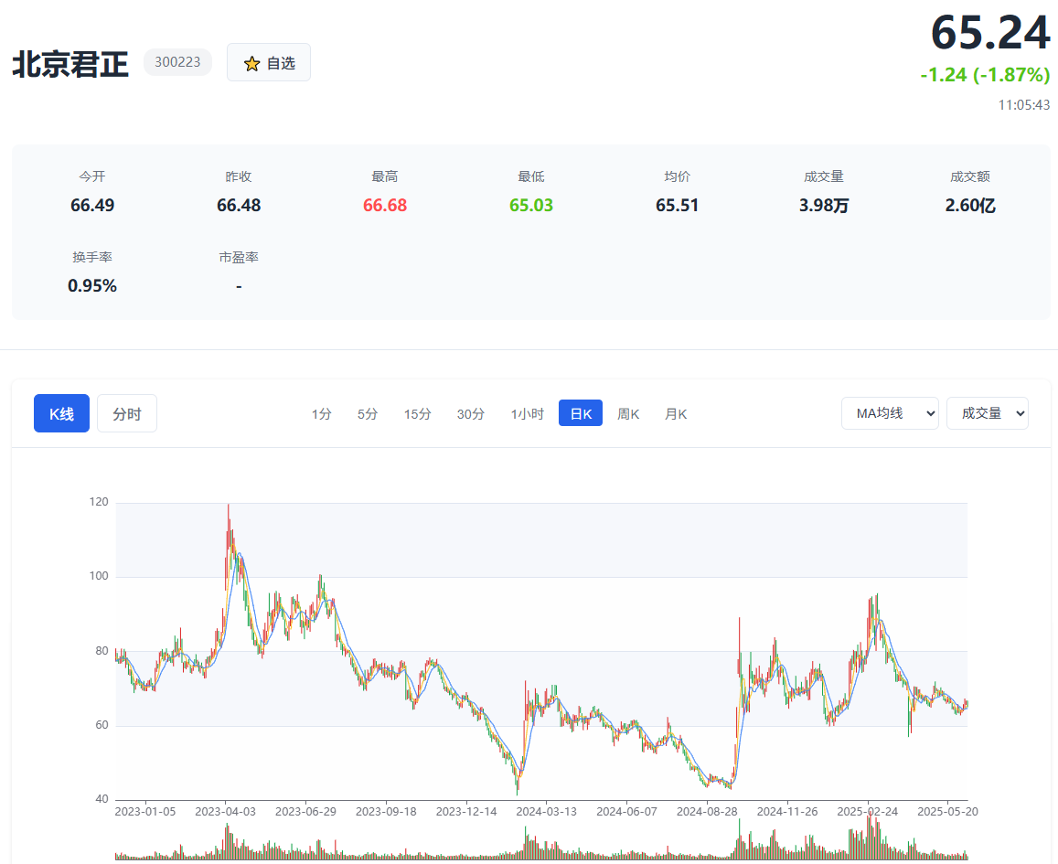

数据元素
待补充。

业务规则
数据需校验完整性，异常时显示默认值或提示。

分时图

功能需求
展示个股当天的分时价格和成交量图。

业务流程
待补充。

页面原型
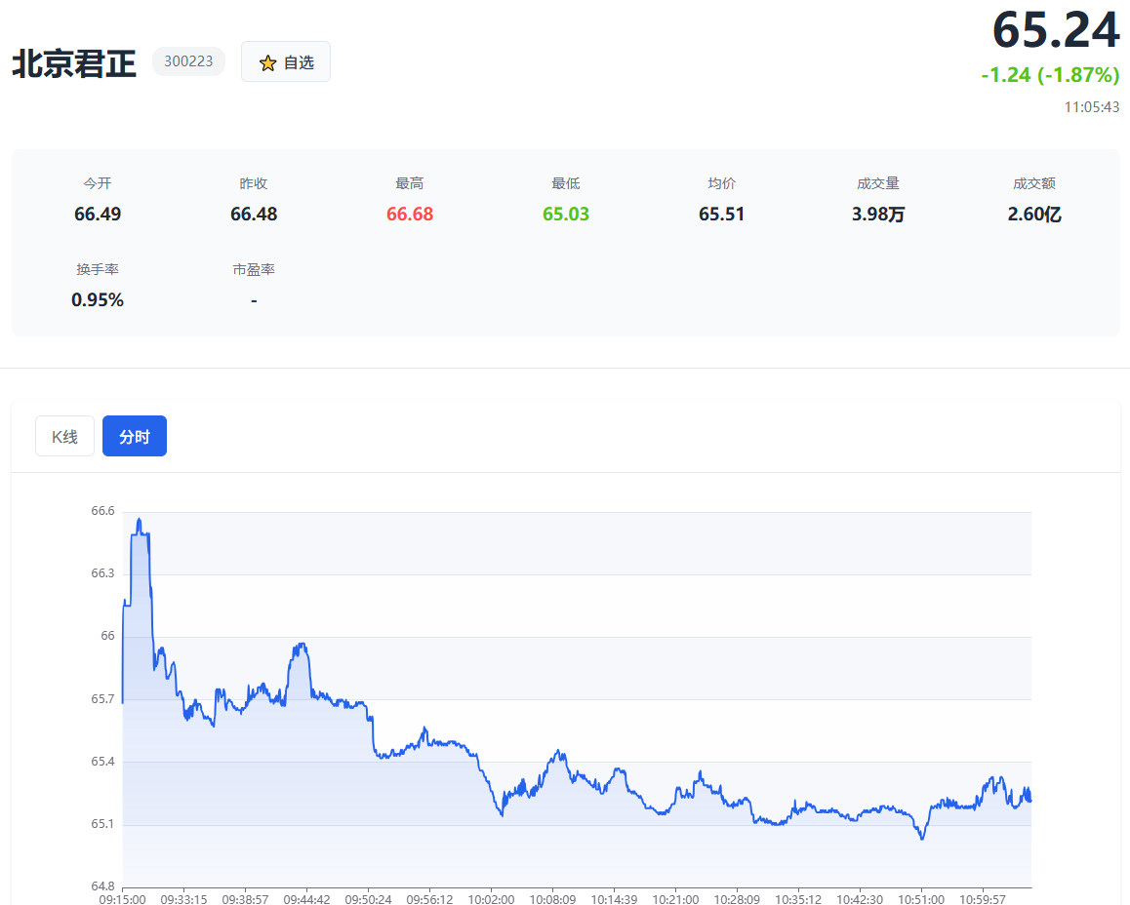

数据元素
待补充。

业务规则
待补充。

K线图

功能需求
展示个股在不同时间周期（1分钟、5分钟、15分钟、30分钟、60分钟、日、周、月、年）的K线图。
支持缩放、平移图表。
支持复权类型选择（前复权、后复权、不复权）。

业务流程
用户可切换周期、复权方式，前端请求API获取对应K线数据，支持均线、指标叠加。

页面原型
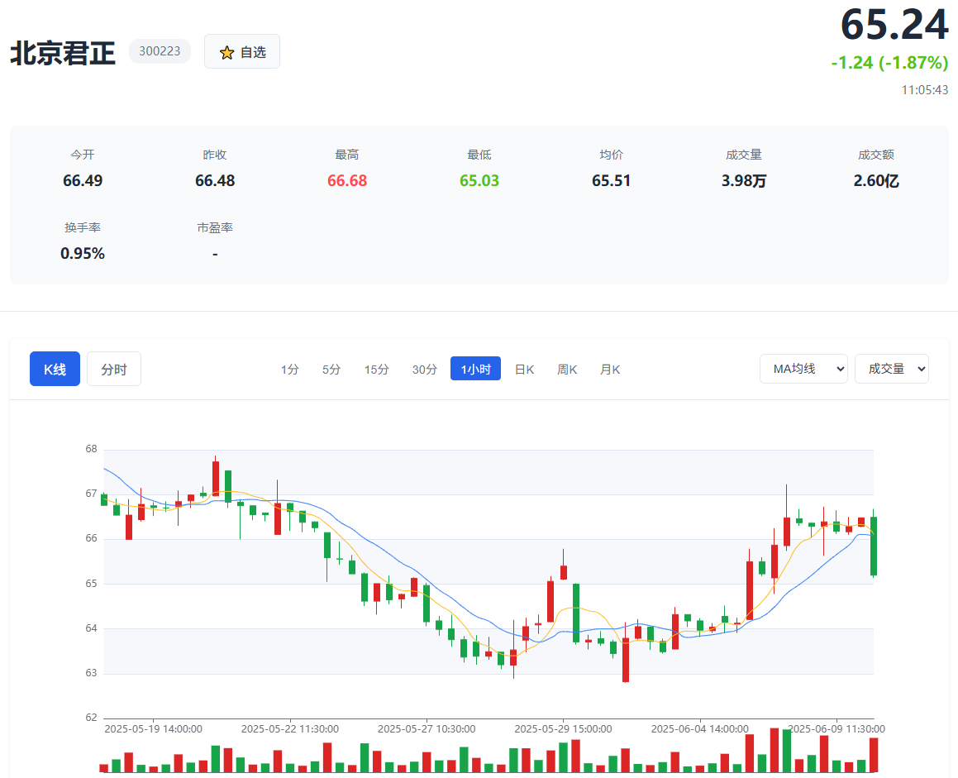

数据元素
待补充。

业务规则
略。

技术指标叠加

功能需求
支持在K线图下方或叠加显示常用的技术指标，用户可选择显示/隐藏和调整参数。包括但不限于：MA, RSI, MACD, KDJ, BOLL, VOL, OBV, DMI, WR, CCI, ATR, SAR等。

业务流程
待补充。

页面原型
参考上图。

数据元素
待补充。

业务规则
参数需校验，数据需完整，指标计算与主流软件一致。

财务数据

功能需求
展示主要财务指标（PE, PB, ROE, EPS等）和关键财务报表摘要（资产负债表、利润表、现金流量表）。

业务流程
待补充。

页面原型

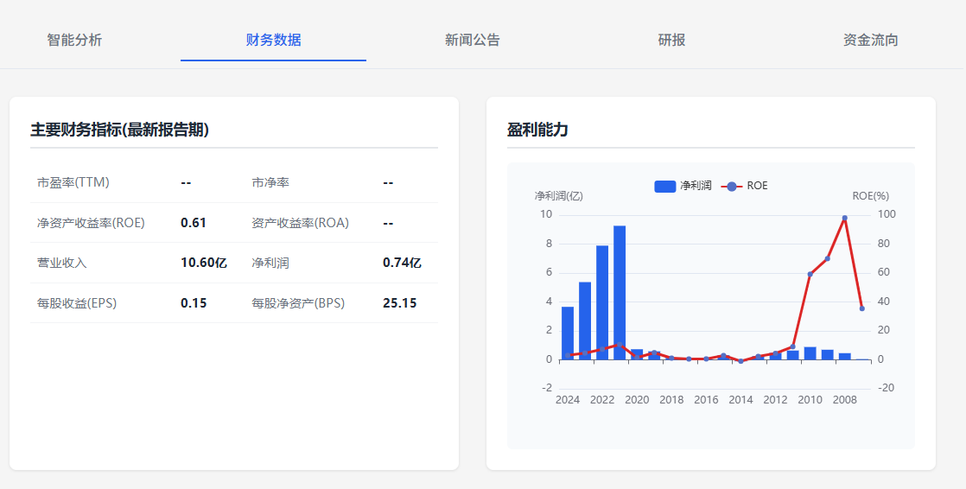

数据元素
待补充。

业务规则
略。

新闻公告

功能需求
展示与该股票相关的财经新闻和公司公告列表，点击可查看详情。

业务流程
待补充。

页面原型
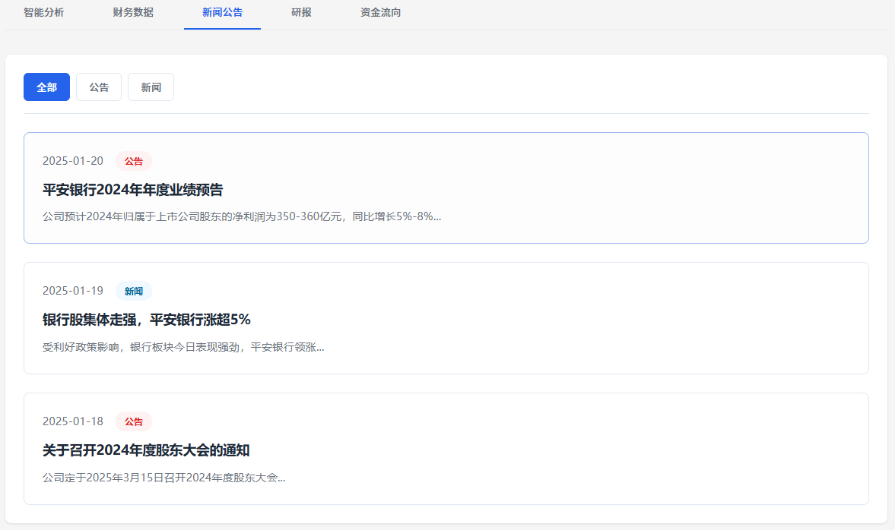

数据元素
待补充。

业务规则
待补充。

研报

功能需求
展示券商等机构发布的与该股票相关的研究报告列表，点击可查看详情（可选，依赖数据源）。

业务流程
待补充。

页面原型
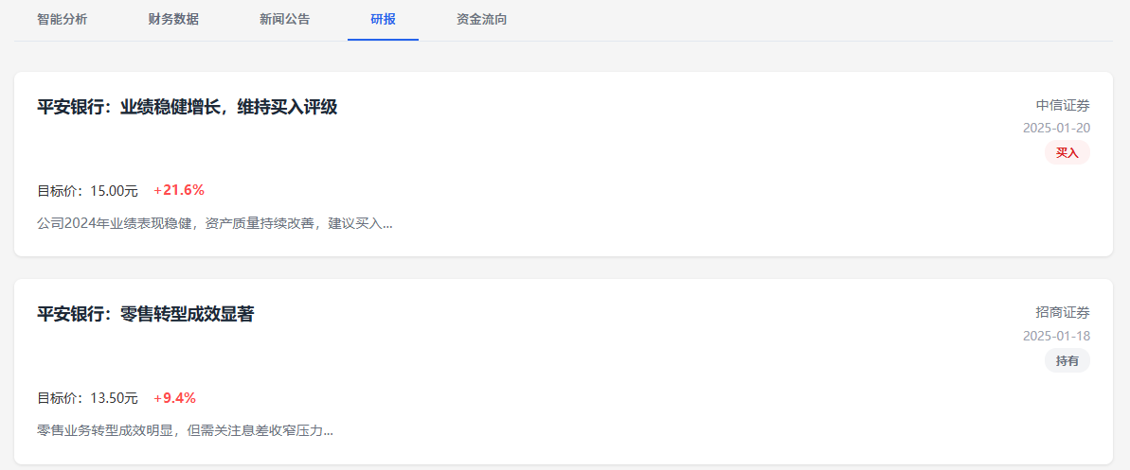

数据元素
待补充。

业务规则
待补充。

资金流向

功能需求
展示个股的资金流入流出情况（可选，依赖数据源）。

业务流程
待补充。

页面原型
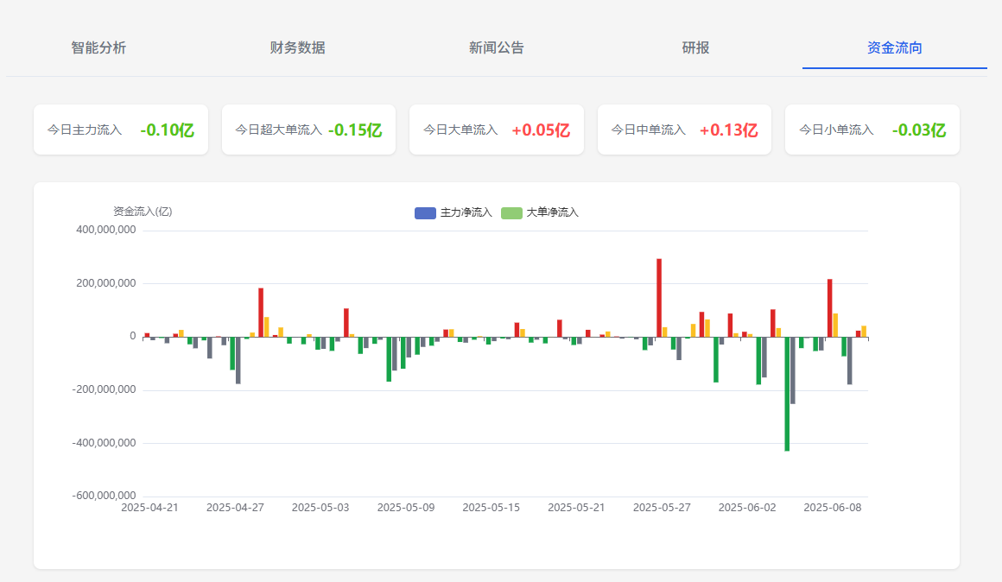

数据元素
待补充。

业务规则
待补充。

同类股票

功能需求
展示同行业或同概念的关联股票（可选）。

智能分析结果

功能需求
在该页面或子页面展示该股票的预测价格、预测走势和交易建议（链接到智能分析模块）。

业务流程
待补充。

页面原型
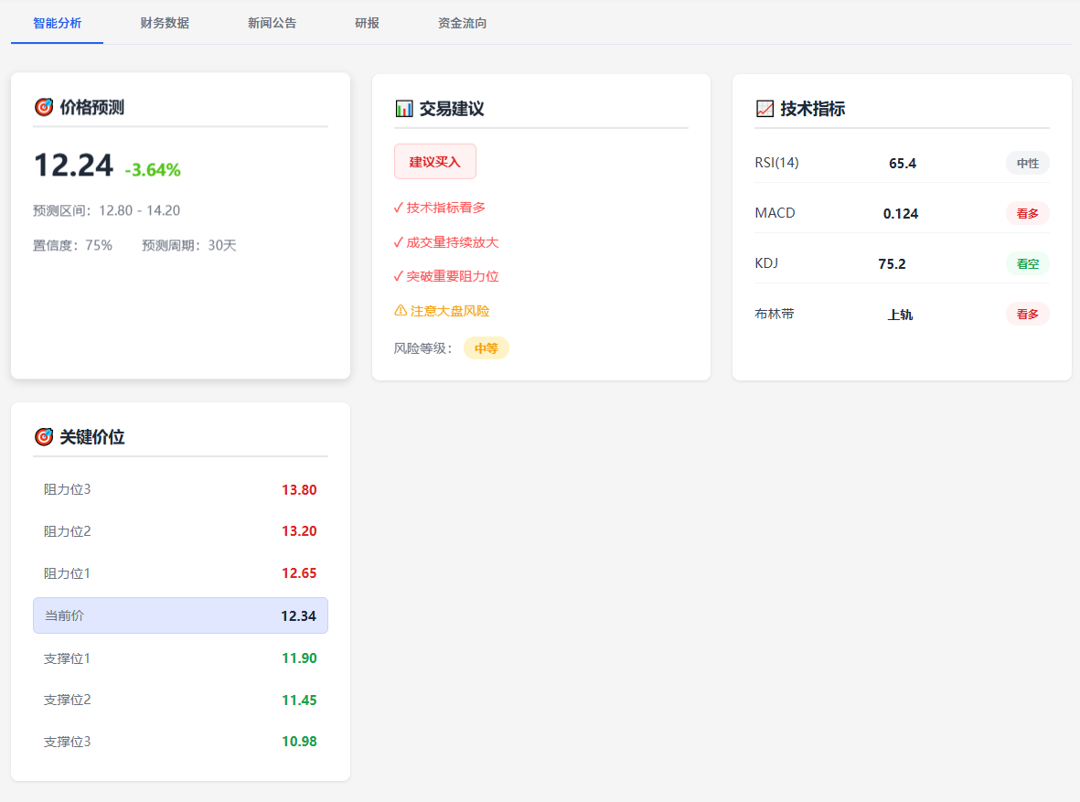

数据元素
待补充。

业务规则
待补充。

智能分析模块
该模块集中展示系统的预测和分析结果。
展示指定股票的预测价格、趋势图表、目标价格变化，以及说明预测来源和置信度。

预测结果展示

功能需求
展示指定股票的预测价格走势图或目标价格区间，并说明预测周期和置信度。

业务流程
待补充。

页面原型
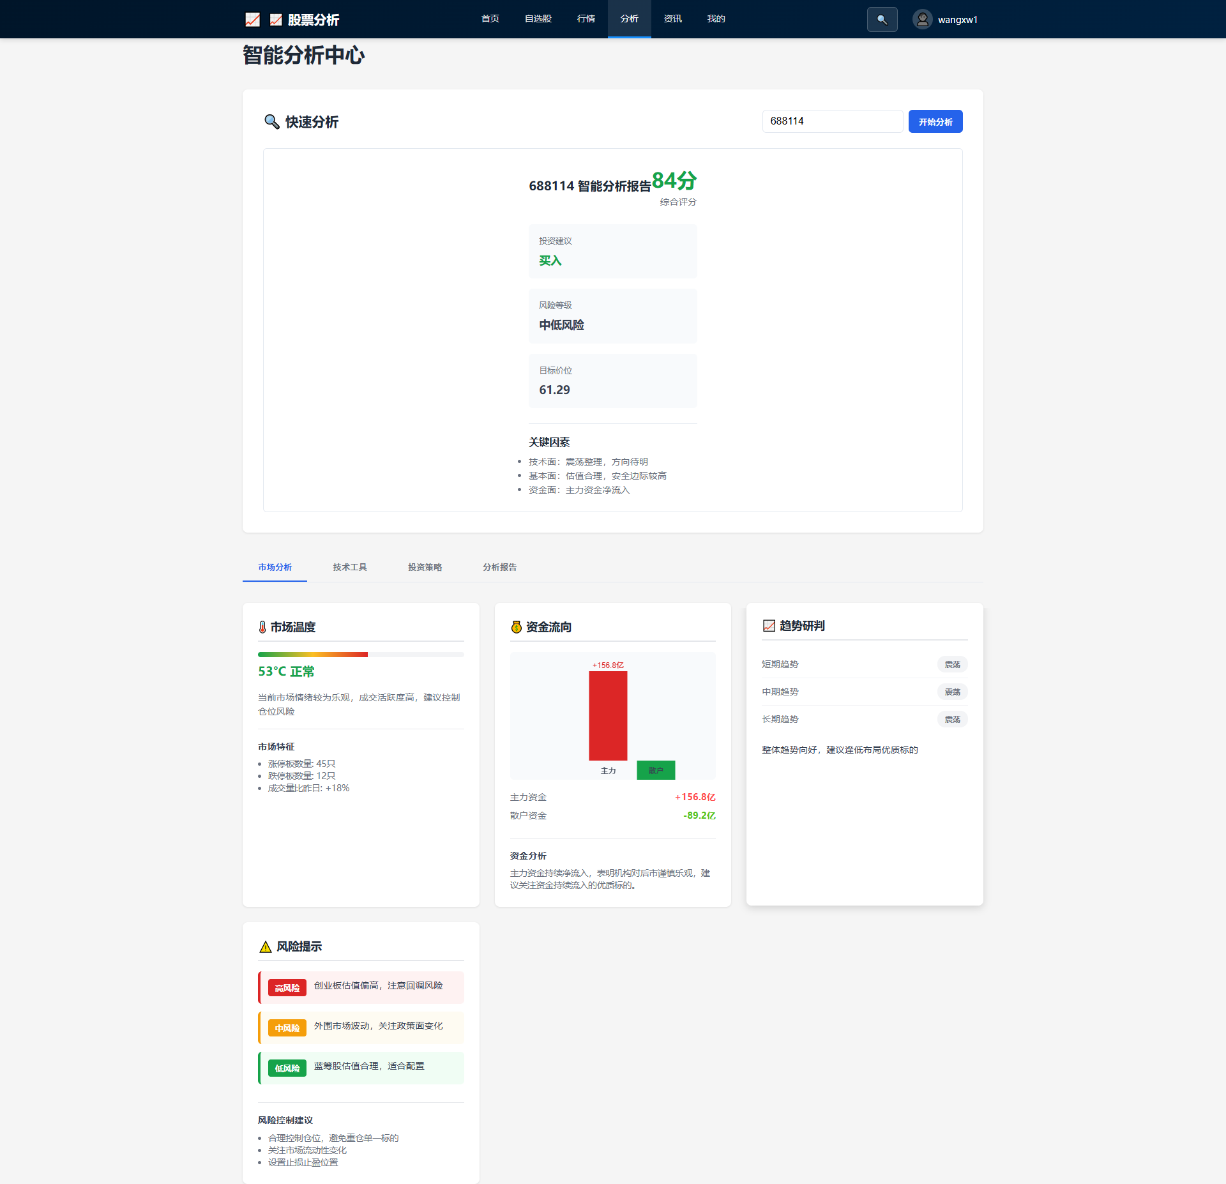

数据元素
待补充。

业务规则
待补充。

交易建议展示

功能需求
清晰展示系统对指定股票给出的交易建议（买入/卖出/持有/观望），并提供建议依据（如基于预测、技术信号等）和风险提示。

业务流程
待补充。

页面原型
参考上图。

数据元素
待补充。

业务规则
待补充。

历史预测回顾
查看系统对该股票的历史预测表现（可选）。

选股策略
基于预测模型或技术指标提供一些预设的选股策略（可选）。

资讯模块
该模块提供全面的财经资讯（可选）。
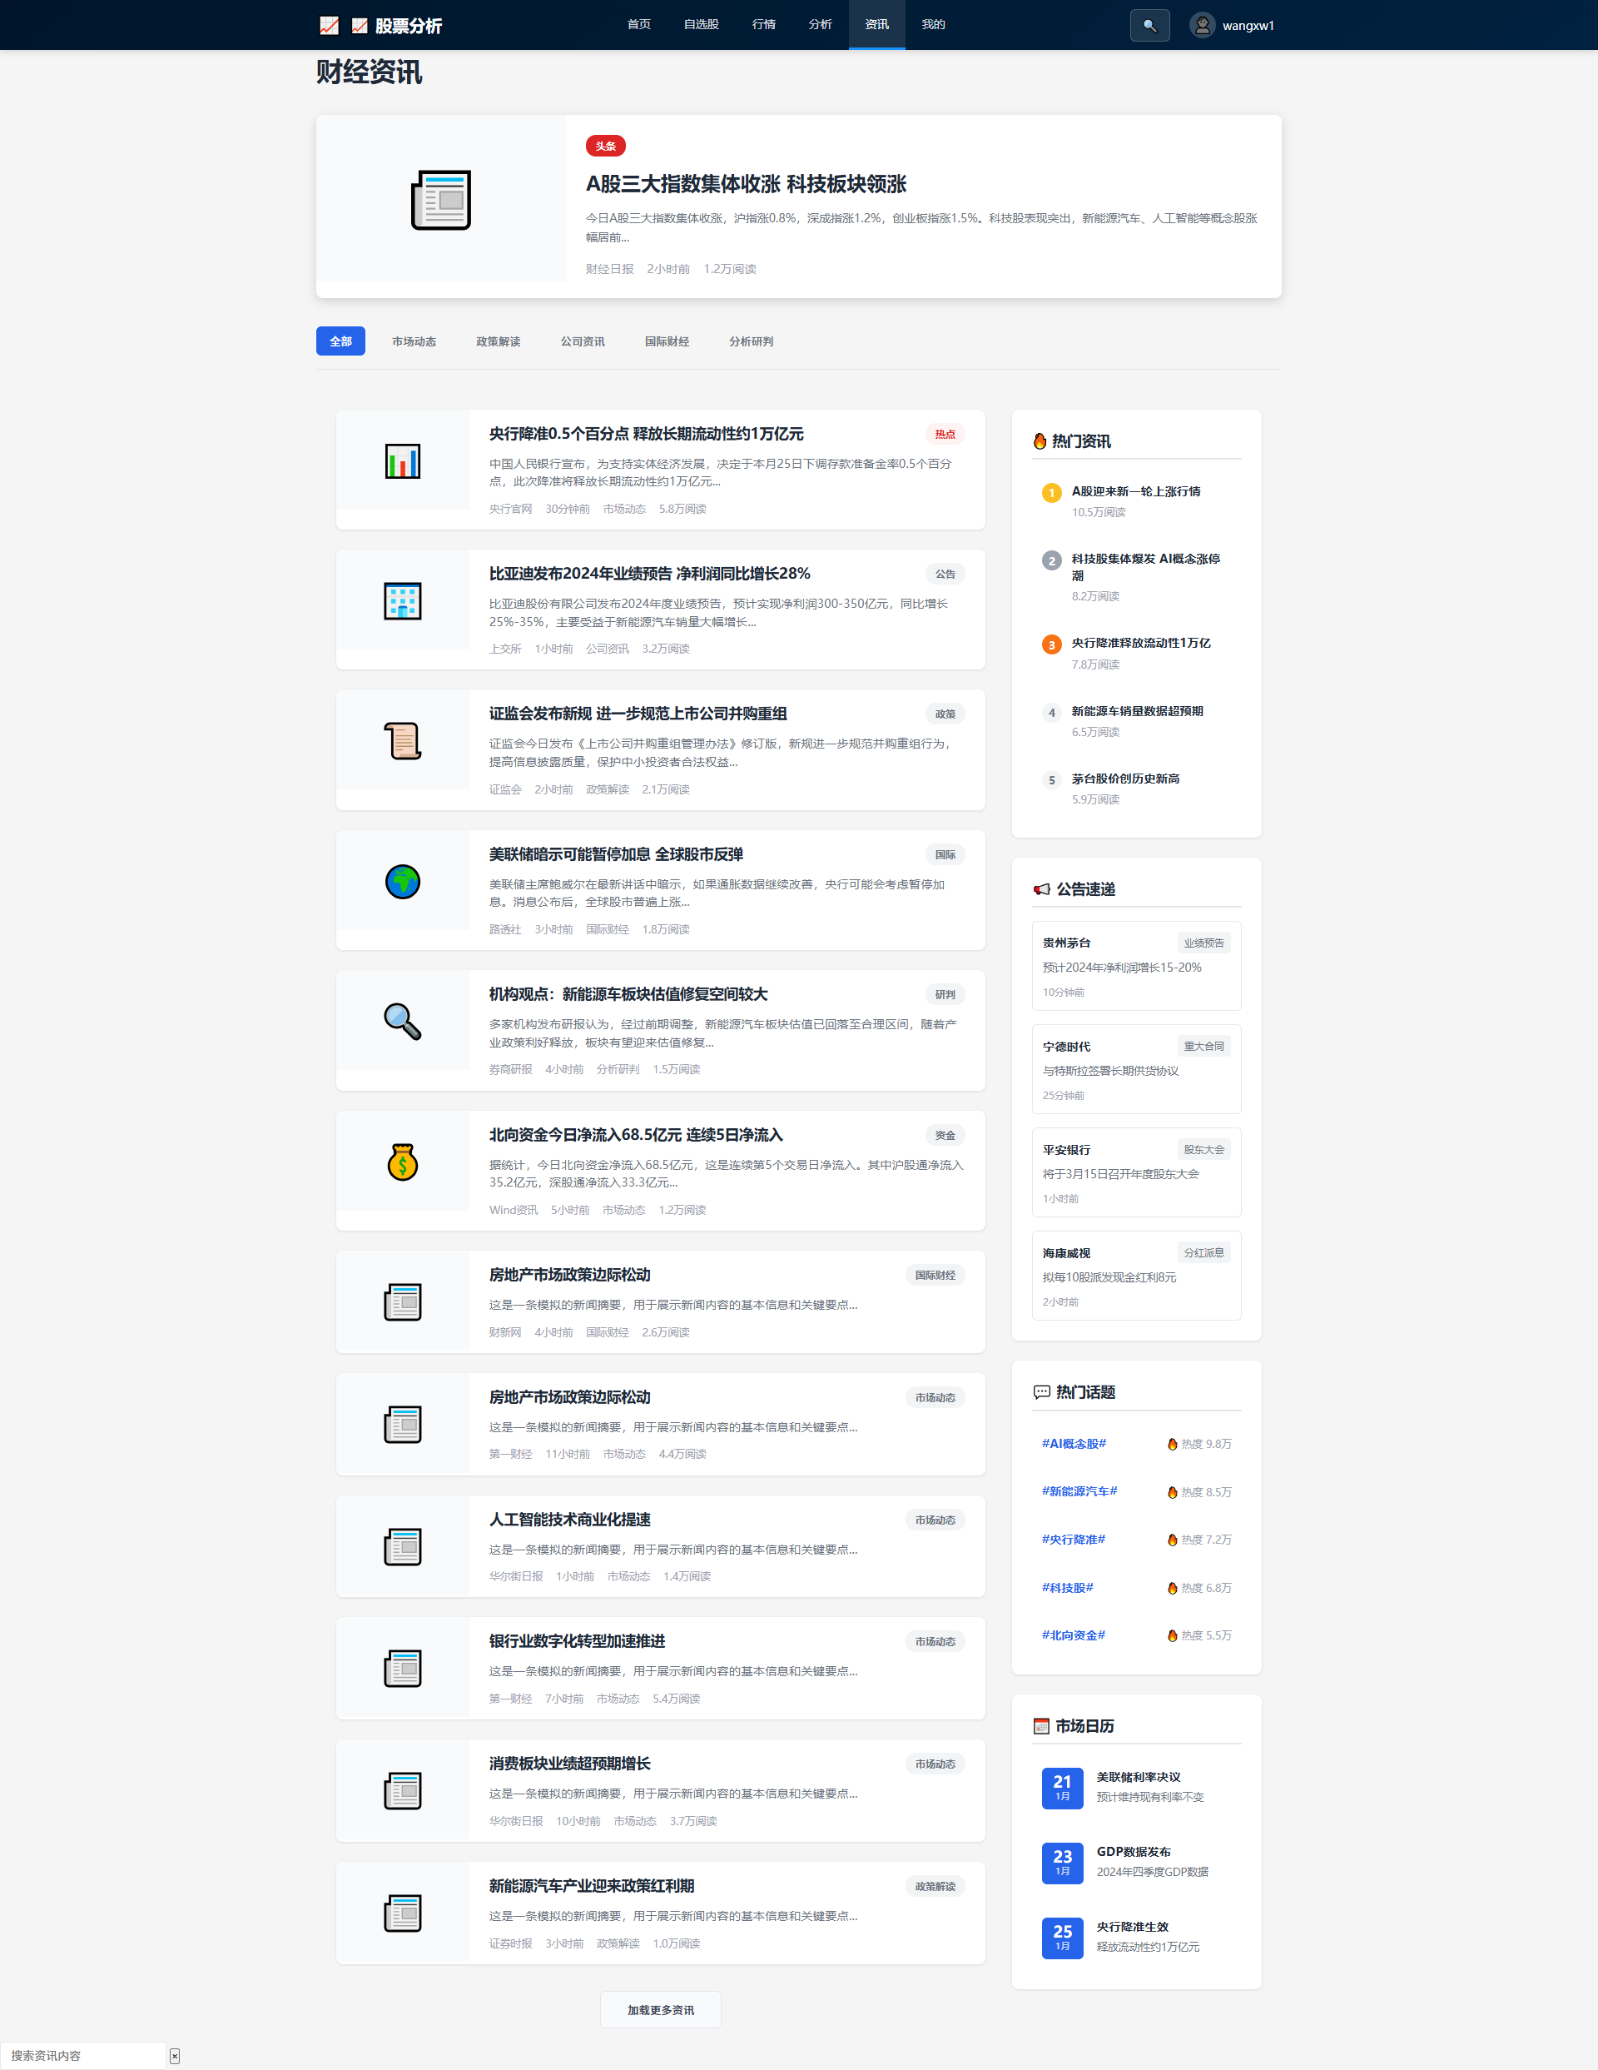

财经新闻列表
展示最新的财经新闻列表，支持分类如宏观、行业、公司等（可选）。

新闻详情
点击新闻列表项查看新闻全文（可选）。

研报中心
集中展示各类研究报告列表，支持按机构、行业、股票等筛选（可选）。

7x24快讯
提供实时市场快讯（可选）。

我的模块
该模块提供用户相关的设置和信息。

用户信息展示
展示用户的基本信息，如用户名、注册时间等。

个人信息修改
支持修改头像、昵称等（可选）。

密码修改
支持修改登录密码。

消息中心
接收系统通知、公告等（可选）。

设置
提供web应用相关的设置选项，如行情刷新频率、图表默认指标、缓存清理等（可选）。

帮助与反馈
提供常见问题解答和用户反馈入口（可选）。

关于我们
展示web应用版本信息、公司信息、免责声明等（可选）。

全局功能
该模块提供用户认证相关的注册、登录、退出登录等功能。

用户登录

功能需求
略。

业务流程
略。

使用角色
略。

页面原型
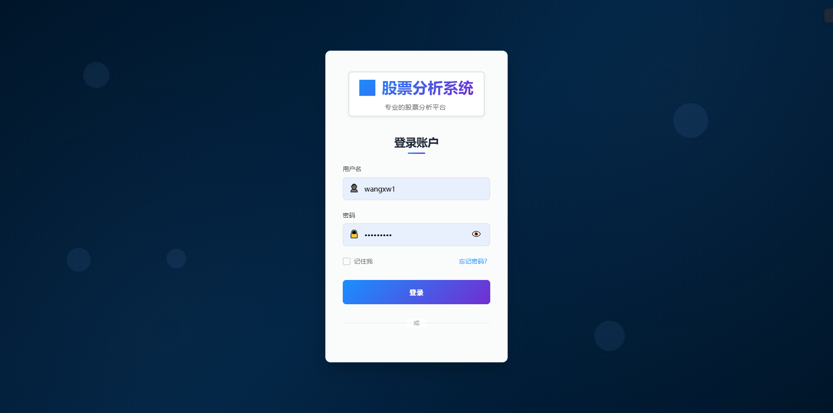

数据元素
待补充。

业务规则
待补充。

用户注册

功能需求
略。

业务流程
略。

使用角色
略。

页面原型
待补充。

数据元素
待补充。

业务规则
待补充

退出登录

功能需求
略。

业务流程
略。

使用角色
略。

页面原型
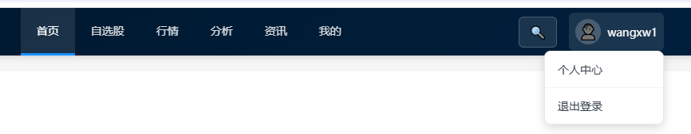

数据元素
待补充。

业务规则
待补充

后端（ADMIN）管理
后端管理子系统供系统管理员使用，进行系统配置、数据管理和用户管理。

管理员认证
管理员登录管理后台。

用户管理

功能需求
查看、管理用户账号、权限。

业务流程
待补充。

页面原型
待补充。

数据元素
待补充。

业务规则
待补充。

数据源配置
配置和管理外部数据源连接信息。

数据采集任务管理
配置、启动、停止、监控数据采集任务，如按股票、按数据类型、按频率。

数据监控与告警
监控数据采集的成功率、延迟，并在异常时触发告警。

预测模型管理
上传、配置、训练、评估、切换预测模型版本(可选)。

系统日志
查看系统运行日志、API调用日志、错误日志(可选)。

内容管理
管理财经新闻、公告、研报等信息如果(系统自行维护部分内容）,可选。

系统公告发布
发布系统公告给前端用户(可选)。

后端API
后端API模块为前端APP提供数据和服务接口。

用户认证相关API
注册、登录、退出、密码找回/重置。
- 用户注册/登录/登出/状态
- 路径：POST /api/users/register，POST /api/users/login，POST /api/auth/login，POST /api/auth/logout，GET /api/auth/status
- 输入参数：用户名、密码、邮箱等
- 输出：用户信息、Token、登录状态
- 逻辑规则：注册/登录校验唯一性与密码，Token基于JWT，登出仅前端清理。

用户信息管理API
获取、更新用户信息。

获取/更新用户信息
- 路径：GET /api/users/me，PUT /api/users/me，PUT /api/users/me/password，GET /api/users/status
- 输入参数：用户信息、密码
- 输出：用户信息、状态
- 逻辑规则：需登录，更新时校验唯一性。

用户搜索（管理端）
- 路径：GET /api/users/search?keyword=xxx
- 输入参数：keyword
- 输出：用户列表
- 逻辑规则：仅管理端可用。

自选股管理API
获取、添加、删除自选股。

获取自选股列表（含实时行情）
- 路径：GET /api/watchlist
- 输入参数：需登录
- 输出：{ success: bool, data: [ { code, name, current_price, ... } ] }
- 逻辑规则：返回当前用户全部自选股及实时行情。

添加/删除自选股
- 路径：POST /api/watchlist，DELETE /api/watchlist/{watchlist_id}，POST /api/watchlist/delete_by_code
- 输入参数：股票代码、分组等
- 输出：操作结果
- 逻辑规则：同一股票不可重复添加，删除需校验归属。

自选股分组管理
- 路径：GET /api/watchlist/groups，POST /api/watchlist/groups，DELETE /api/watchlist/groups/{group_id}，PUT /api/watchlist/{watchlist_id}/group
- 输入参数：分组名、ID等
- 输出：操作结果
- 逻辑规则：分组不可重名，删除分组时自选股归入默认分组。

股票搜索API
根据关键词搜索股票。

行情数据API
获取主要指数、个股实时/延时行情、五档行情。

获取市场主要指数
- 路径：GET /api/market/indices
- 输入参数：无
- 输出：{ success: bool, data: [ { code, name, current, change, change_percent, high, low, open, yesterday_close, volume, turnover, timestamp } ] }
- 逻辑规则：优先从akshare获取沪深主流指数数据，失败时返回模拟数据。字段含义与主流行情平台一致。

获取行业板块行情
- 路径：GET /api/market/industry_board
- 输入参数：无
- 输出：{ success: bool, data: [ { name, price, change_amount, change_percent, market_cap, turnover_rate, turnover, leading_stock, leading_stock_change } ] }
- 逻辑规则：按涨幅降序，字段含义与主流平台一致。

批量获取股票实时行情
- 路径：POST /api/stock/quote
- 输入参数：{ codes: [股票代码列表] }
- 输出：{ success: bool, data: [ { code, current_price, change_amount, change_percent, open, yesterday_close, high, low, volume, turnover } ] }
- 逻辑规则：工作日实时拉取，周末从本地库取，异常返回详细错误。

获取股票列表（模糊搜索）
- 路径：GET /api/stock/list?query=关键词&limit=15
- 输入参数：query（代码/名称模糊），limit（返回条数）
- 输出：{ success: bool, data: [ { code, name } ], total }
- 逻辑规则：支持代码或名称模糊搜索，默认最多15条。

获取A股涨跌幅/成交量/换手率排行榜
- 路径：GET /api/stock/quote_board_list?ranking_type=rise|fall|volume|turnover_rate&market=all|sh|sz|cy|bj&page=1&page_size=20
- 输入参数：排行类型、市场、分页
- 输出：{ success: bool, data: [ { code, name, current, change, change_percent, ... } ], total, page, page_size }
- 逻辑规则：支持多种排行、市场过滤、分页，数据缓存1分钟。

获取单只股票实时行情
- 路径：GET /api/stock/realtime_quote_by_code?code=xxxxxx
- 输入参数：code
- 输出：{ success: bool, data: { code, current_price, ... } }
- 逻辑规则：实时拉取，返回主流行情字段。

获取单只股票分时数据
- 路径：GET /api/stock/minute_data_by_code?code=xxxxxx
- 输入参数：code
- 输出：{ success: bool, data: [ { time, price, volume, amount, ... } ] }
- 逻辑规则：交易日拉取当日，非交易日取最近交易日。

获取K线（日/分钟）历史数据
- 路径：GET /api/stock/kline_hist?code=xxxxxx&period=daily&start_date=YYYY-MM-DD&end_date=YYYY-MM-DD&adjust=qfq
- 路径：GET /api/stock/kline_min_hist?code=xxxxxx&period=60&start_datetime=YYYY-MM-DD HH:MM:SS&end_datetime=YYYY-MM-DD HH:MM:SS&adjust=qfq
- 输入参数：股票代码、周期、时间范围、复权
- 输出：{ success: bool, data: [ { date, code, open, close, high, low, volume, amount, ... } ] }
- 逻辑规则：参数校验严格，数据完整。

获取股票基本面最新财务摘要
- 路径：GET /api/stock/latest_financial?code=xxxxxx
- 输入参数：code
- 输出：{ success: bool, data: { pe, pb, roe, roa, revenue, profit, eps, bps, report_date } }
- 逻辑规则：按主流财务字段映射，异常返回详细错误。

获取股票财务指标列表
- 路径：GET /api/stock/financial_indicator_list?symbol=xxxxxx&indicator=1|2|3
- 输入参数：symbol（股票代码），indicator（报告期类型）
- 输出：{ success: bool, data: [ { 报告期, 净资产收益率, 资产收益率, 营业总收入, 净利润, 基本每股收益, 每股净资产 } ] }
- 逻辑规则：支持多报告期，字段映射清晰。

获取个股资金流向（今日/历史）
- 路径：GET /api/stock_fund_flow/today?code=xxxxxx
- 路径：GET /api/stock_fund_flow/history?code=xxxxxx
- 输入参数：code
- 输出：{ success: bool, data: [ { date, code, main_net_inflow, large_net_inflow, ... } ] }
- 逻辑规则：优先用akshare，支持主力/大单等多维度，异常详细。

历史行情API
获取个股分时、K线历史数据（支持不同周期、时间范围）。

获取历史行情（分页）
- 路径：GET /api/stock/history?code=xxxxxx&start_date=YYYY-MM-DD&end_date=YYYY-MM-DD&page=1&size=20
- 输入参数：股票代码、起止日期、分页
- 输出：{ items: [ { date, open, close, high, low, volume } ], total }
- 逻辑规则：分页查询，字段与数据库一致。

导出历史行情CSV
- 路径：GET /api/stock/history/export?code=xxxxxx&start_date=YYYY-MM-DD&end_date=YYYY-MM-DD
- 输入参数：同上
- 输出：CSV文件流
- 逻辑规则：字段顺序与数据库一致，支持大批量导出。

个股信息API
获取公司概况、财务数据、股本结构等。

新闻公告API
获取个股相关新闻、公告列表及详情。

研报API
获取个股相关研报列表及详情（可选）。

板块/行业API
获取板块列表及板块内股票（可选）。

技术指标计算API
根据历史数据计算指定技术指标。

预测结果获取API
获取指定股票的预测价格、走势、置信度。

交易建议获取API
获取指定股票的交易建议和风险提示。

财经新闻API
获取分类新闻列表及详情。

系统公告/消息API
获取系统发布的公告和消息。

后端数据采集与存储
后端数据采集模块负责从外部数据源获取数据并存储。

数据采集功能

每日股票基础数据采集
输入：股票代码或股票代码列表、交易日期。
输出：包含以下字段的数据表
        - 股票代码、股票名称
        - 开盘价、收盘价、最高价、最低价
        - 成交量、成交额
        - 涨跌幅、振幅
        - 换手率、量比
        - 市盈率、市净率
        - 总市值、流通市值
处理流程：
        - 自动获取交易日历
        - 支持实时和历史数据采集
        - 异常数据自动重试
        - 数据完整性校验

股票资金流向数据采集
输入：股票代码或股票代码列表、交易日期。
输出：包含以下字段的数据表
- 股票代码、股票名称
- 主力净流入、主力净占比
- 超大单净流入、超大单净占比
- 大单净流入、大单净占比
- 中单净流入、中单净占比
- 小单净流入、小单净占比
处理流程：
- 实时采集当日数据
- 支持历史数据补采
- 数据异常自动告警

股票分红配送数据采集
输入：股票代码或股票代码列表、交易日期。
输出：包含以下字段的数据表
- 分红方案（每10股派息、送股、转增）
- 股权登记日
- 除权除息日
- 派息日
- 红股上市日
处理流程：
- 定期扫描分红公告
- 自动更新分红数据
- 支持历史分红查询

股票龙虎榜数据采集
输入：交易日期。
输出：包含以下字段的数据表
- 股票代码、股票名称
- 上榜原因
- 买入金额、卖出金额
- 买入营业部、卖出营业部
- 买入占比、卖出占比
处理流程：
- 每日收盘后采集
- 支持历史数据查询
- 异常数据标记

股票大宗交易数据采集
输入： 交易日期。
输出： 包含以下字段的数据表
- 股票代码、股票名称
- 成交价格、成交数量
- 成交金额、折溢价率
- 买方营业部、卖方营业部
处理流程：
- 实时采集大宗交易数据
- 支持历史数据查询
- 数据异常检测

股票基本面数据采集
输入：股票代码或股票代码列表。
输出：包含以下字段的数据表
- 股票代码、股票名称
- 所属行业、所属概念
- 主营业务
- 财务指标（营收、利润、毛利率等）
- 股东结构
- 公司治理信息
处理流程：
- 定期更新基本面数据
- 支持历史数据查询
- 数据变更追踪

行业资金流向数据采集
输入：行业代码或行业代码列表、交易日期。
输出：包含以下字段的数据表
- 行业代码、行业名称
- 行业涨跌幅
- 行业资金净流入
- 行业资金净占比
- 行业成交额
- 行业换手率
处理流程：
- 实时计算行业资金流向
- 支持历史数据查询
- 行业分类自动更新

概念资金流向数据采集
输入：概念代码或概念代码列表、交易日期。
输出：包含以下字段的数据表
- 概念代码、概念名称
- 概念涨跌幅
- 概念资金净流入
- 概念资金净占比
- 概念成交额
- 概念换手率
处理流程：
- 实时计算概念资金流向
- 支持历史数据查询
- 概念分类自动更新

ETF数据采集
输入：ETF代码或ETF代码列表、交易日期。
输出：包含以下字段的数据表
- ETF代码、ETF名称
- 开盘价、收盘价、最高价、最低价
- 成交量、成交额
- 涨跌幅、振幅
- 换手率、量比
- 基金规模、基金净值
处理流程：
- 实时采集ETF数据
- 支持历史数据查询
- 数据异常检测

数据源适配
实现与不同第三方数据源API的适配器，能够稳定、高效地采集数据。

数据采集调度
实现灵活的数据采集调度机制，支持不同数据类型、不同股票、不同频率的采集任务。

后端分析与预测
后端分析与预测模块负责技术分析计算、预测模型运行和交易建议生成。

技术指标计算服务
实现各种技术指标（MA, RSI, MACD等）的计算逻辑，支持不同周期和参数。

技术指标计算引擎
- 输入：股票数据、指标参数
- 输出：指标计算结果
- 计算要求：
* 基于talib库实现
* 支持自定义参数
* 支持批量计算
* 结果与主流软件一致

具体指标实现
- MACD指标
- 输入：收盘价序列、快线周期、慢线周期、信号线周期
- 输出：DIF、DEA、MACD值
- 计算要求：支持自定义参数，结果与主流软件一致
- KDJ指标
- 输入：最高价、最低价、收盘价序列、周期参数
- 输出：K值、D值、J值
- 计算要求：支持自定义参数，结果与通达信一致
- BOLL（布林带）
- 输入：收盘价序列、周期、标准差倍数
- 输出：上轨（UB）、中轨（BOLL）、下轨（LB）
- 计算要求：支持自定义参数，结果与主流软件一致
- TRIX（三重指数平滑移动平均）
- 输入：收盘价序列、周期
- 输出：TRIX值、TRIX均线
- 计算要求：支持自定义参数
- CR（能量指标）
- 输入：最高价、最低价、收盘价、成交量、成交额
- 输出：CR值、CR均线（5/10/20日）
- 计算要求：支持自定义参数
- RSI（相对强弱指标）
- 输入：收盘价序列、周期
- 输出：RSI值（支持6/12/14/24日等多周期）
- 计算要求：支持多周期批量计算
- VR（成交量比率）
- 输入：涨跌幅、成交量、周期
- 输出：VR值、VR均线
- 计算要求：支持自定义参数
- ATR（平均真实波幅）
- 输入：最高价、最低价、收盘价、周期
- 输出：ATR值
- 计算要求：支持自定义参数
- DMI（动向指标）/ADX/ADXR
- 输入：最高价、最低价、收盘价、周期
- 输出：PDI、MDI、DX、ADX、ADXR
- 计算要求：支持自定义参数
- WR（威廉指标）
- 输入：最高价、最低价、收盘价、周期
- 输出：WR值（6/10/14日等多周期）
- 计算要求：支持多周期批量计算
- CCI（顺势指标）
- 输入：最高价、最低价、收盘价、周期
- 输出：CCI值（14/84日等多周期）
- 计算要求：支持多周期批量计算
- DMA（平滑移动平均差）
- 输入：收盘价序列、短/长周期
- 输出：DMA值、DMA均线
- 计算要求：支持自定义参数
- TEMA（三重指数移动平均）
- 输入：收盘价序列、周期
- 输出：TEMA值
- 计算要求：支持自定义参数
- MFI（资金流量指标）
- 输入：最高价、最低价、收盘价、成交量、周期
- 输出：MFI值、MFI均线
- 计算要求：支持自定义参数
- VWMA（成交量加权均线）
- 输入：成交额、成交量、周期
- 输出：VWMA值、VWMA均线
- 计算要求：支持自定义参数
- PPO（百分比价格振荡器）
- 输入：收盘价序列、快/慢周期
- 输出：PPO值、PPO信号线、PPO柱状图
- 计算要求：支持自定义参数
- StochRSI（随机相对强弱指标）
- 输入：收盘价序列、周期
- 输出：StochRSI_K、StochRSI_D
- 计算要求：支持自定义参数
- WT（威廉趋势）
- 输入：均价、周期
- 输出：WT1、WT2
- 计算要求：支持自定义参数
- Supertrend（超级趋势）
- 输入：最高价、最低价、收盘价、ATR倍数
- 输出：上轨、下轨、趋势线
- 计算要求：支持自定义参数
- ROC（变动率指标）
- 输入：收盘价序列、周期
- 输出：ROC值、ROC均线、ROC EMA
- 计算要求：支持自定义参数
- OBV（能量潮指标）
- 输入：收盘价、成交量
- 输出：OBV值
- 计算要求：支持自定义参数
- SAR（抛物线转向指标）
- 输入：最高价、最低价
- 输出：SAR值
- 计算要求：支持自定义参数
- PSY（心理线）
- 输入：收盘价、周期
- 输出：PSY值、PSY均线
- 计算要求：支持自定义参数
- BRAR（人气/意愿指标）
- 输入：最高价、最低价、开盘价、收盘价、周期
- 输出：BR、AR值
- 计算要求：支持自定义参数
- EMV（简易波动指标）
- 输入：最高价、最低价、成交额、周期
- 输出：EMV值、EMV均线
- 计算要求：支持自定义参数
- BIAS（乖离率）
- 输入：收盘价、均线周期
- 输出：BIAS值（6/12/24日等多周期）
- 计算要求：支持多周期批量计算
- DPO（区间震荡线）
- 输入：收盘价、周期
- 输出：DPO值、DPO均线
- 计算要求：支持自定义参数
- VHF（垂直水平过滤器）
- 输入：收盘价、周期
- 输出：VHF值
- 计算要求：支持自定义参数
- RVI（相对波动指标）
- 输入：开盘价、收盘价、最高价、最低价、周期
- 输出：RVI值、RVI信号线
- 计算要求：支持自定义参数
- FI（能量指标/力度指数）
- 输入：收盘价、成交量、周期
- 输出：FI值、FI均线
- 计算要求：支持自定义参数
- ENE（轨道线）
- 输入：收盘价、均线周期
- 输出：ENE上轨、下轨、中轨
- 计算要求：支持自定义参数
- VOL（成交量均线）
- 输入：成交量、周期
- 输出：5日、10日均量线
- 计算要求：支持多周期批量计算
- MA（移动平均线）
- 输入：收盘价、周期
- 输出：多周期均线（如5/10/20/30/60/200日等）
- 计算要求：支持多周期批量计算

预测模型实现（可选）
实现一种或多种股票价格预测模型（如基于时间序列、机器学习、深度学习等）。
  - 输入: 历史行情数据、技术指标、基本面数据（可选）、市场情绪数据（可选）。
  - 输出: 未来价格预测（点位或区间）、预测走势、置信度。
  - 模型要求: 具备一定的预测精度，能够定期使用新数据进行训练和优化。

模型训练与评估（可选）
提供模型训练、评估和版本管理功能。

预测/建议服务（可选）
提供内部接口供后端API调用，执行预测和生成建议。
- 交易建议生成逻辑：
  - 实现基于预测结果、技术指标信号、或其他策略规则的交易建议生成逻辑。
  - 输出: 交易建议类型（买入/卖出/持有/观望）、建议依据、风险等级。

接口需求分析

总体接口说明

序号 | 接口名称 | 源系统 | 目标系统 | 接口定义 | 接口说明
1 | 个股行情报价 | 股票分析系统 | 东方财富 | ak.stock_bid_ask_em(symbol=code) | 东方财富-行情报价接口，单次返回指定股票的行情报价数据。
2 | 获取A股全部实时行情 | 股票分析系统 | 东方财富 | ak.stock_zh_a_spot_em() | 东方财富网-沪深京 A 股-实时行情数据接口，单次返回所有沪深京 A 股上市公司的实时行情数据。
3 | 获取A股历史行情 | 股票分析系统 | 东方财富 | ak.stock_zh_a_hist(symbol, period, start_date, end_date, adjust) | 东方财富-沪深京 A 股日频率数据接口，历史数据按日频率更新, 当日收盘价请在收盘后获取，单次返回指定沪深京 A 股上市公司、指定周期和指定日期间的历史行情日频率数据。
4 | 交易日历判断 | 股票分析系统 | 新浪财经 | ak.tool_trade_date_hist_sina() | 新浪财经-交易日历-历史数据接口。
5 | 日内分时数据 | 股票分析系统 | 东方财富 | ak.stock_intraday_em(symbol=code) | 东方财富-分时数据接口，单次返回指定股票最近一个交易日的分时数据, 包含盘前数据。
6 | 分时数据 | 股票分析系统 | 东方财富 | ak.stock_zh_a_hist_min_em() | 东方财富网-行情首页-沪深京 A 股-每日分时行情接口，该接口只能获取近期的分时数据，注意时间周期的设置，单次返回指定股票、频率、复权调整和时间区间的分时数据, 其中 1 分钟数据只返回近 5 个交易日数据且不复权。
7 | 个股财务报表-关键指标-新浪财经 | 股票分析系统 | 新浪财经 | ak.stock_financial_abstract | 新浪财经-财务报表-关键指标接口，单次获取关键指标所有历史数据。
8 | 个股财务报表-关键指标-同花顺 | 股票分析系统 | 同花顺 | ak.stock_financial_abstract_ths | 同花顺-财务指标-主要指标接口，单次获取指定 symbol 的所有数据。
9 | 个股资金流排名 | 股票分析系统 | 东方财富 | ak.stock_individual_fund_flow_rank | 东方财富网-数据中心-资金流向-排名接口，单次获取指定类型的个股资金流排名数据。
10 | 个股资金流 | 股票分析系统 | 东方财富 | ak.stock_individual_fund_flow | 东方财富网-数据中心-个股资金流向接口，单次获取指定市场和股票的近 100 个交易日的资金流数据。
11 | 指数实时行情 | 股票分析系统 | 东方财富 | ak.stock_zh_index_spot_em | 东方财富网-行情中心-沪深京指数接口，单次返回所有指数的实时行情数据。
12 | 行业板块  实时行情 | 股票分析系统 | 东方财富 | ak.stock_board_industry_name_em | 东方财富-沪深京板块-行业板块接口，单次返回当前时刻所有行业板的实时行情数据。

外部接口清单

其他非功能需求

性能需求
  - 行情数据延迟：实时行情数据在数据源更新后，前端展示延迟不超过 [5] 秒。
  - 页面加载速度：各主要页面（自选、个股详情）加载时间不超过 [5] 秒。
  - 图表响应：K线图缩放、平移、切换周期、叠加指标等操作响应流畅，延迟不超过 [500] 毫秒。
  - API响应时间：大多数API请求应在 [5] 秒内响应。
  - 数据采集效率：能够在规定时间内完成日终、周终等数据采集任务。

安全性需求
  - 用户认证与授权：确保用户账号安全，API调用权限控制。
  - 数据传输安全：前后端、后端各服务之间使用加密通信（HTTPS, TLS）。
  - 敏感数据保护：用户密码、API密钥等敏感信息加密存储，防止数据泄露。
  - 防御常见攻击：防御SQL注入、XSS、CSRF、DDoS等安全威胁。
  - 预测模型安全：保护预测模型算法和数据不被非法获取。

高可用性需求
  - 系统可用性：系统核心功能（行情、个股详情）年可用率目标达到 [99% 或更高]。
  - 数据一致性：确保存储和展示的数据准确和一致。
  - 容错性：系统应能处理部分组件故障，避免整个系统崩溃。
  - 数据备份与恢复：定期备份数据，具备快速恢复能力。

扩展性需求
系统架构应支持未来用户量和数据量的增长，可以通过增加服务器资源进行水平扩展。

可维护性需求
  - 代码结构：模块化设计，代码清晰，易于理解和修改。
  - 文档：提供详细的开发文档、API文档、部署文档。
  - 监控：提供系统运行状态、性能、错误等的监控能力。

易用性需求
  - web端UI/UX：界面设计符合移动端操作习惯，布局合理，视觉清晰。
  - 图表交互：图表操作直观便捷。
  - 信息展示：关键信息醒目，易于理解。
  - 错误提示：错误信息友好，提供帮助指引。

兼容性需求
  - Web平台支持主流的IE浏览器。
  - 网络环境：在不同网络环境（Wi-Fi, 4G/5G）下均能正常使用，考虑弱网优化。

附录

